К-5. Запишите все обозначения угла и его значение.

К-6. Запишите все обозначения угла и его значение.

***N***

***K***

***M***

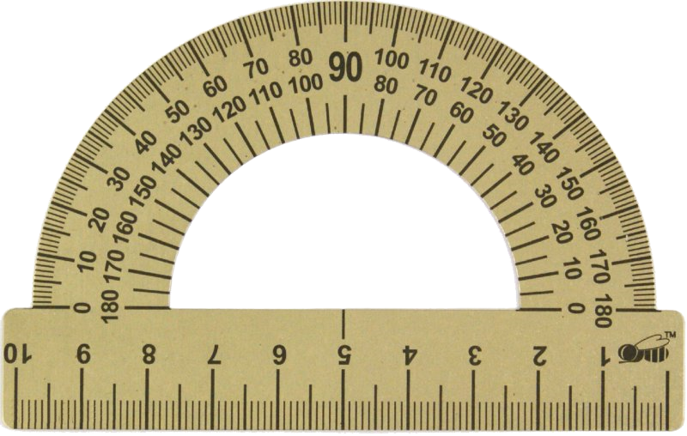

***F***

***O***

***S***



К-3. Запишите все обозначения угла и его значение.

К-4. Запишите все обозначения угла и его значение.

***C***

***M***

***A***



***F***

***D***

***E***



***B***

***C***

***D***



К-2. Запишите все обозначения угла и его значение.

***A***

***O***

***B***



К-1. Запишите все обозначения угла и его значение.